# 2. Ünite Tekrar Testi - 1 / 6 “Bursluluk Sınavı Soruları”

**2. Ünite: Kuvvet ve Hareket**

**Soru-1-) (2011 yılında soruldu.)**

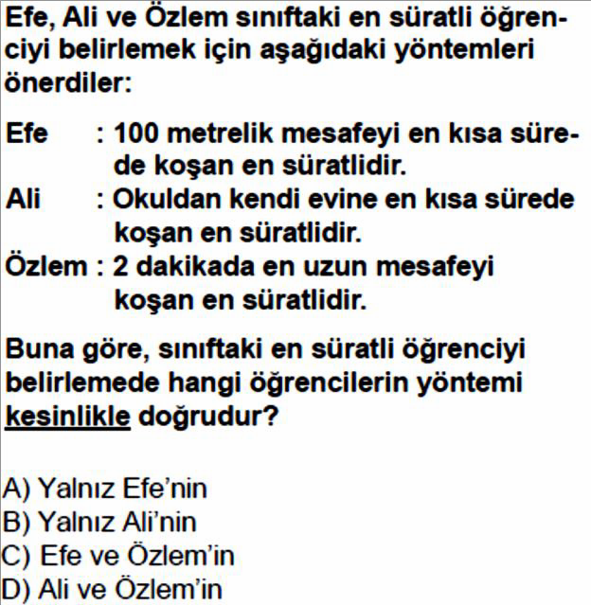

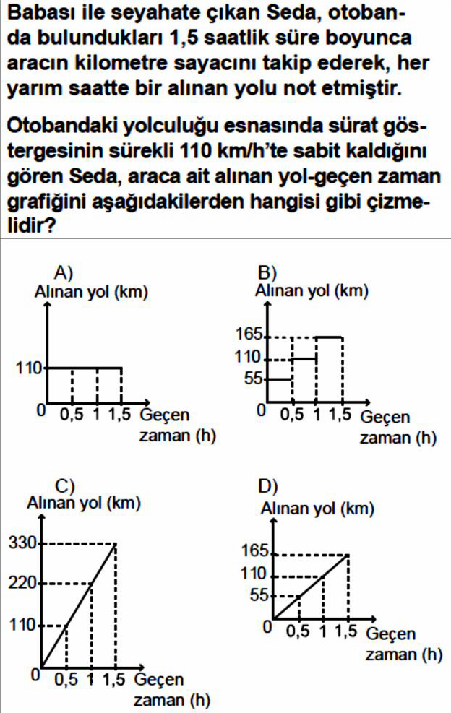**Soru-2-) (2011 yılında soruldu.)**

**Soru-3-) (2011 yılında soruldu.)**

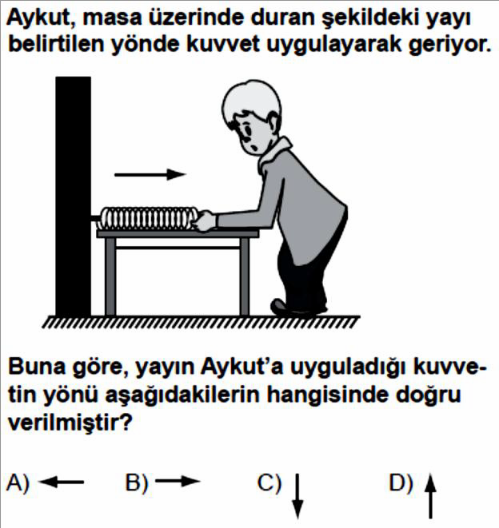

**Soru-4-) (2011 yılında soruldu.)**

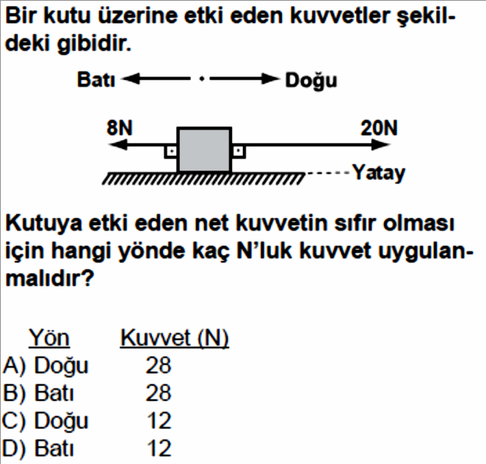

# Soru-5-) (2012 yılında soruldu.) Soru-7-) (2012 yılında soruldu.)

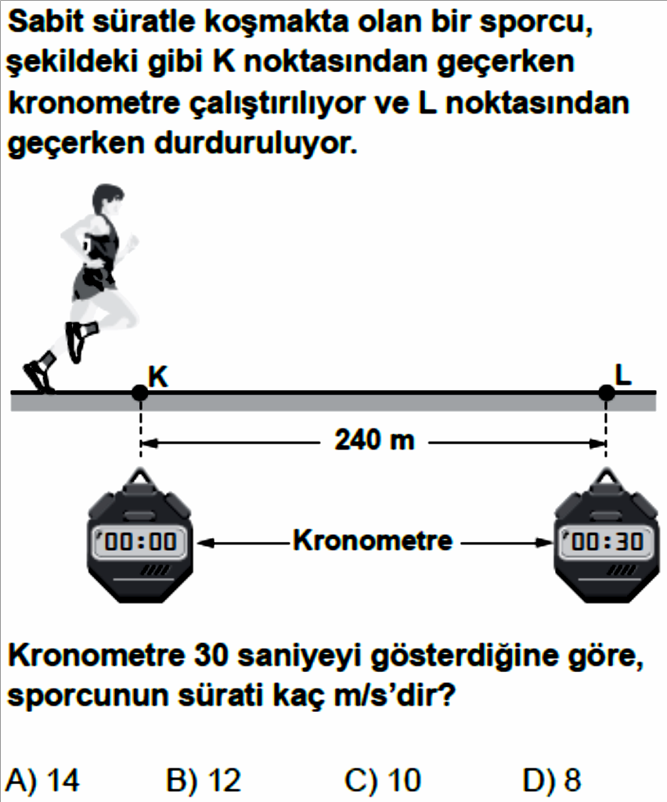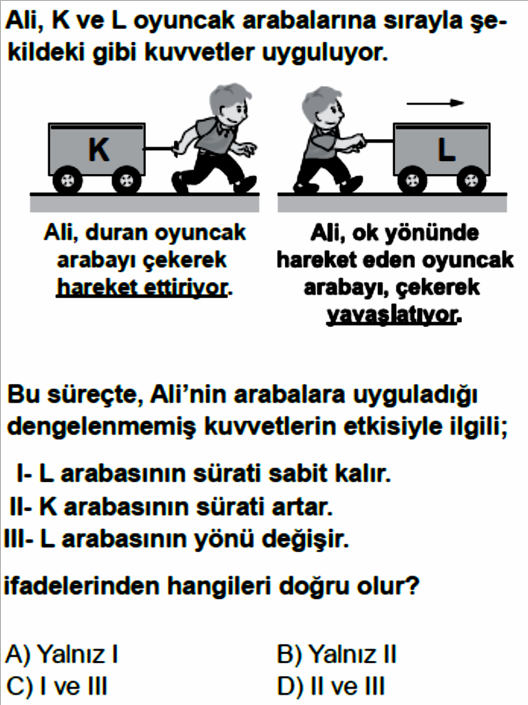

**Soru-6-) (2012 yılında soruldu.)**

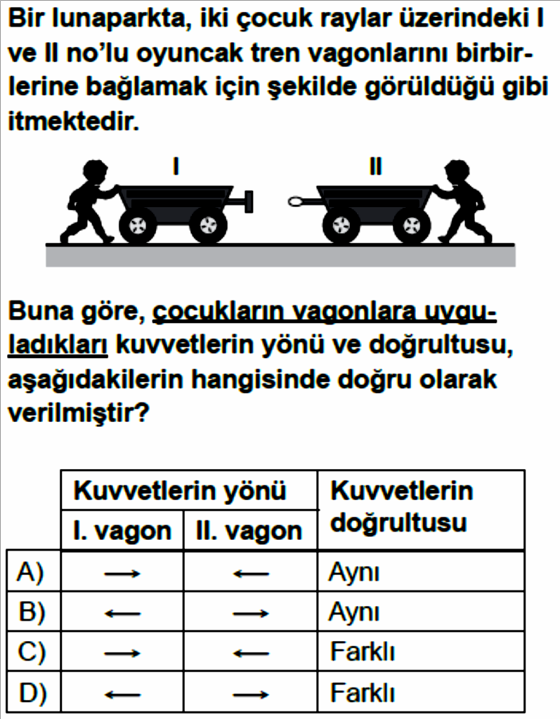

# Soru-8-) (2013 yılında soruldu.) Soru-9-) (2013 yılında soruldu.)

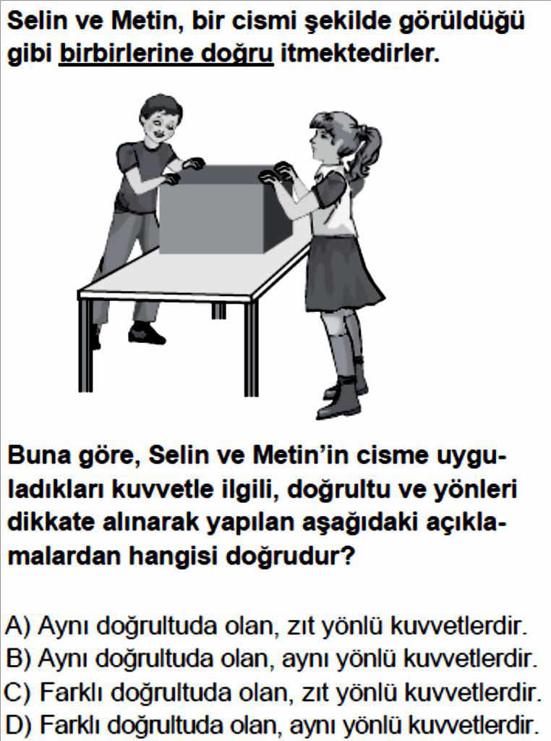

**Soru-10-) (2013 yılında soruldu.)**

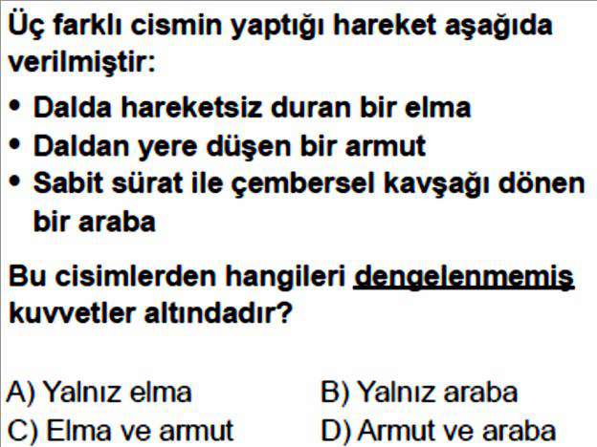

# Soru-11-) (2014 yılında soruldu.) Soru-12-) (2014 yılında soruldu.)

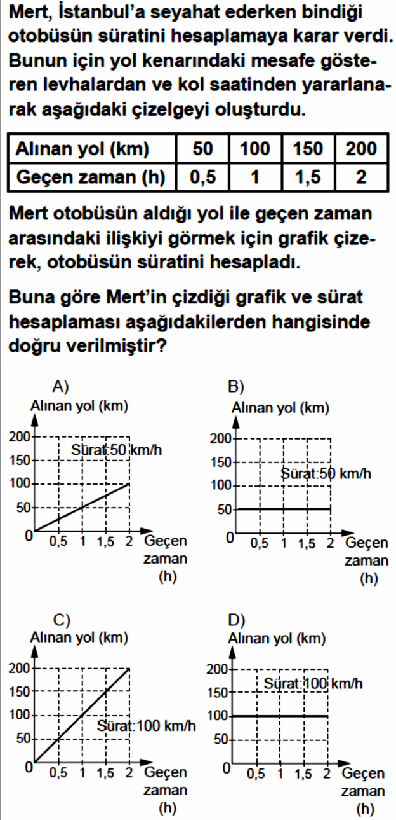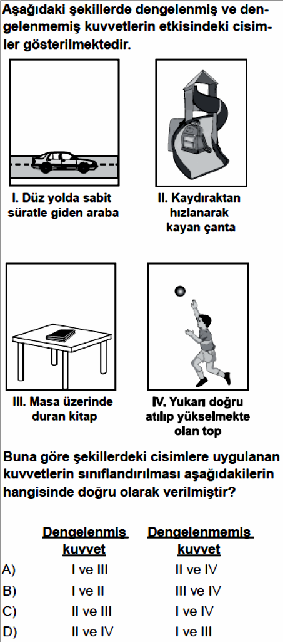 **Soru-13-) (2015 yılında soruldu.)**

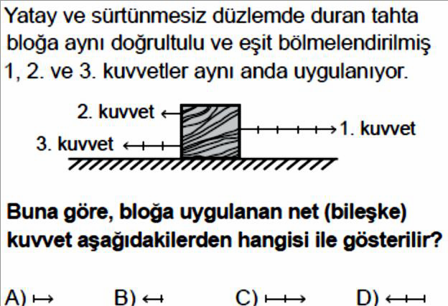

# Soru-14-) (2015 yılında soruldu.) Soru-15-) (2015 yılında soruldu.)

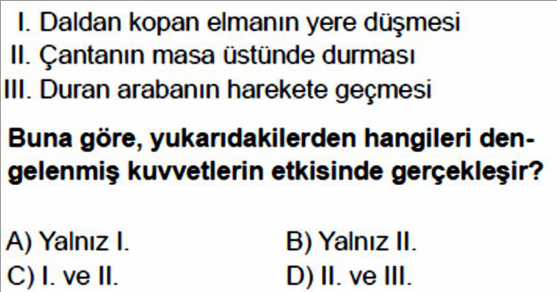

**Soru-16-) (2016 yılında soruldu.)**

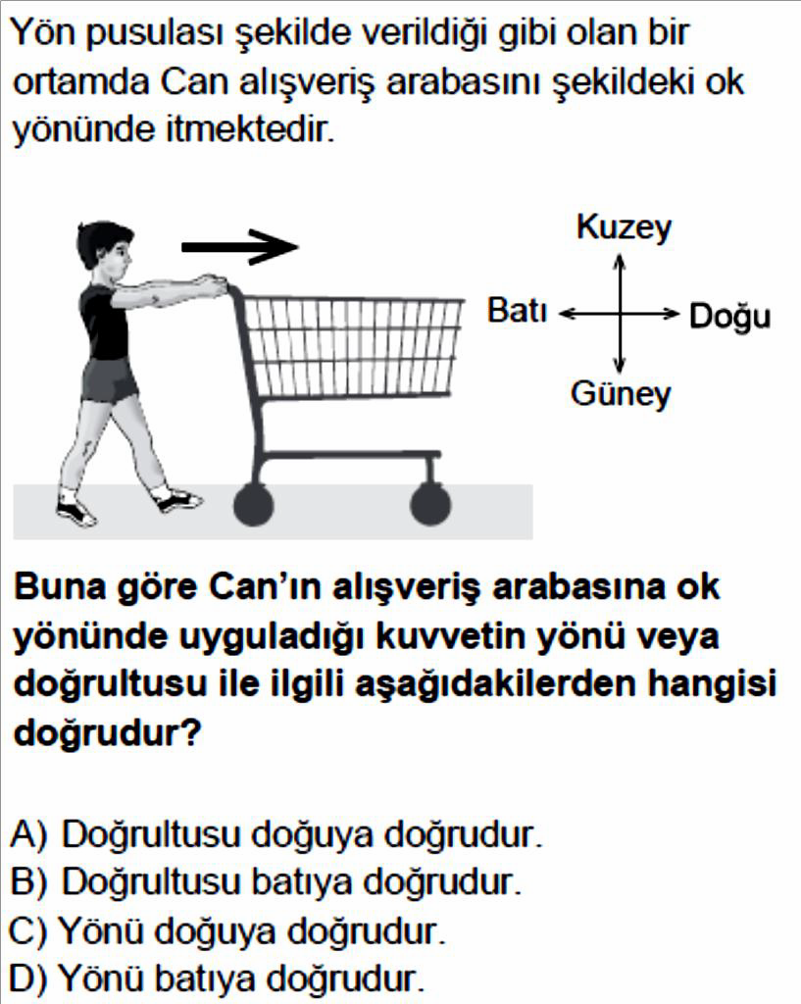

**Soru-17-) (2016 yılında soruldu.)**

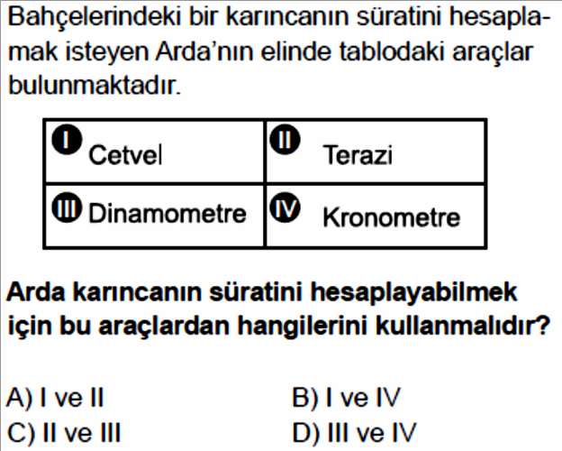

# Soru-18-) (2016 yılında soruldu.)

**Soru-19-) (2016 yılında soruldu.)**

**Soru-20-) (2017 yılında soruldu.)**

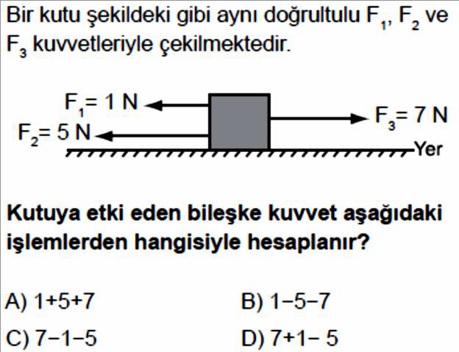

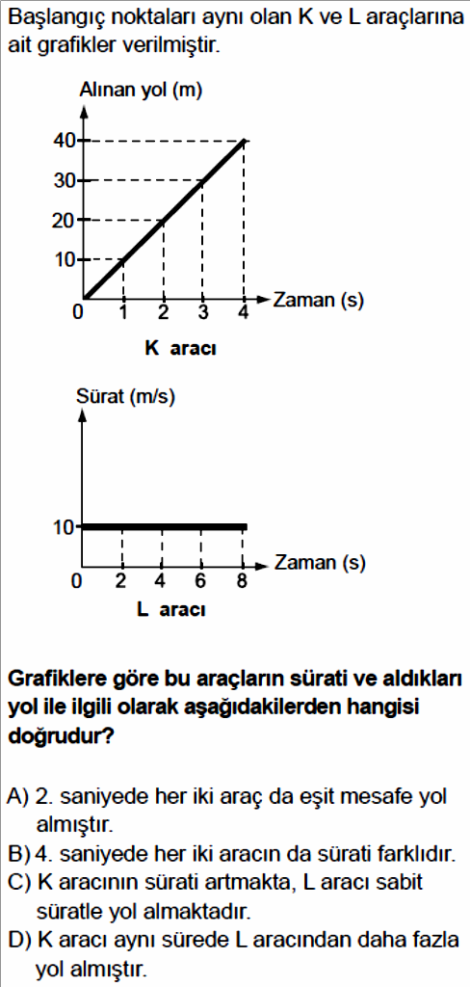**Soru-21-) (2017 yılında soruldu.)**

